富荣基金固定收益周报
——债市出现调整，中小行理财受限
一、本周专题（数据来源内部整理，且仅为单一角度，谨供参考）
近日市场传言称，未设立理财子公司的银行将无法再新增理财业务，理财规模500亿元可能为设立的门槛。银行理财半年报中，信用债投资余额 14.53 万亿元，占总投资资产的50.57%，占全部非金融信用债存量的近一半。截至2020年底，发债城投的总有息债务35.5万亿，其中债券9.3万亿，非标3.97万亿，区域银行理财是地方城投的重要投资者。我们统计了主要发债银行，2020年底共计找到理财数据的有135家，合计总资产251万亿，理财规模25.3万亿，规模看已涵盖大多数。以此推算理财变动可能对不同区域城投的影响：
1） 受冲击可能最大：宁夏、新疆、山西、吉林、甘肃，全省理财规模合计不足500亿元，原先理财可能对城投债券及非标的支持较高，计算当地银行理财/（城投债券+非标），吉林占比54%，甘肃占比35%，山西占比28%，新疆占比23%。
2） 风险上升幅度较大：河北、广西、湖南，无500亿以上理财银行，但拥有1-2家 200-500亿理财规模的银行，计算当地银行理财/（城投债券+非标），河北占比24%、广西21%、湖南12%，需关注区域联合设立理财子的可能性。
3） 风险上升幅度较大：河南、辽宁、黑龙江，陕西，原本地区理财对城投债券和非标的覆盖度较好，分别为36%、57%、67%，区域虽有规模以上大行，但500亿以上银行的占比在60%及以下。
4） 风险存在但变化有限：西藏、青海、内蒙、云南，全省理财规模不足500亿，不过因总理财规模小，2020年底对城投总有息的覆盖就在5%以下。
5） 风险小幅上升：湖北、四川、江西、陕西有规模以上银行理财，不过银行理财的总规模对地区城投债总有息覆盖不足10%，对城投的债券和非标合计覆盖不足20%。
6） 变化不大：北京、广东、上海、浙江、江苏、山东、天津、重庆，地区银行资源丰富，拥有2家以上500亿规模以上的理财银行；安徽，大行一家独大是主要银行理财的规模来源。
二、上周回顾
1、利率债
出口数据超预期、国务院政策例行吹风会上孙国峰和潘功胜司长的讲话、中美通话等对债市情绪有一定压制，周五偏弱的社融数据一定程度上在市场预期之内，扰动不大。债市出现调整，10年国债活跃券全周上行3bp，利率曲线趋平。全周1Y、5Y、10Y国债中债估值分别变动+5.4BP、+4.3BP和+3.3BP，10-1Y国债利差下行2.2bp。
图表. 国债收益率曲线和变化 | 图表. 国开债收益率曲线和变化
资料来源：万得，富荣基金 | 资料来源：万得，富荣基金

2、信用债
信用债出现调整。1Y期限短融变化-1~1BP，3年AAA企业债变化1~4BP，5Y企业债变化-2~2BP左右， 城投债3Y期限品种变化2~4BP，5Y品种变化2~4BP，7Y品种变化6~8BP左右。具体来看收益率分位数，1Y品种收益率分位数在9%~15%以内；3Y品种收益率分位数在6%~13%区间；5Y及7Y等中长期限品种处于5%~10%分位数。
图表. 信用债收益率、利差变化情况
收益率(%) | AAA | AA+ | AA | AA- | 息差 | AAA | AA+ | AA | AA-
CP | 2.72 | 2.82 | 2.98 | 5.32 | CP | 0.36 | 0.45 | 0.61 | 2.95
MTN3Y | 3.08 | 3.23 | 3.72 | 6.06 | MTN3Y | 0.51 | 0.66 | 1.15 | 3.49
MTN5Y | 3.46 | 3.68 | 4.31 | 6.64 | MTN5Y | 0.75 | 0.97 | 1.60 | 3.93
企业债3Y | 3.07 | 3.26 | 3.88 | 6.22 | 企业债3Y | 0.50 | 0.69 | 1.31 | 3.65
企业债5Y | 3.41 | 3.60 | 4.30 | 6.65 | 企业债5Y | 0.71 | 0.90 | 1.60 | 3.95
企业债7Y | 3.65 | 3.86 | 4.56 | 6.89 | 企业债7Y | 0.78 | 0.99 | 1.69 | 4.02
城投债3Y | 3.10 | 3.23 | 3.37 | 5.95 | 城投债3Y | 0.53 | 0.66 | 0.80 | 3.38
城投债5Y | 3.43 | 3.64 | 3.97 | 6.85 | 城投债5Y | 0.72 | 0.93 | 1.27 | 4.15
城投债7Y | 3.69 | 3.90 | 4.40 | 7.28 | 城投债7Y | 0.83 | 1.03 | 1.53 | 4.41
周变化(BP) | AAA | AA+ | AA | AA- | 息差 | AAA | AA+ | AA | AA-
CP | 0.7 | 0.7 | -1.3 | -1.3 | CP | -4.7 | -4.8 | -6.8 | -6.7
MTN3Y | 0.1 | -1.9 | -0.9 | -0.9 | MTN3Y | -6.6 | -8.6 | -7.6 | -7.6
MTN5Y | 2.3 | 2.3 | 2.3 | 2.3 | MTN5Y | -2.1 | -2.1 | -2.1 | -2.1
企业债3Y | 2.9 | 0.9 | 2.9 | 3.9 | 企业债3Y | -3.8 | -5.8 | -3.8 | -2.8
企业债5Y | 1.4 | -1.6 | 0.4 | 2.4 | 企业债5Y | -3.0 | -6.0 | -4.0 | -2.0
企业债7Y | 1.6 | 0.6 | 2.6 | 2.6 | 企业债7Y | -1.6 | -2.6 | -0.6 | -0.6
城投债3Y | 3.6 | 2.6 | 1.6 | 3.6 | 城投债3Y | -3.1 | -4.1 | -5.1 | -3.1
城投债5Y | 1.6 | 3.6 | 1.6 | 1.6 | 城投债5Y | -2.8 | -0.8 | -2.8 | -2.8
城投债7Y | 6.1 | 8.1 | 8.1 | 8.1 | 城投债7Y | 2.9 | 4.9 | 4.9 | 4.9
收益率分位 | AAA | AA+ | AA | AA- | 息差 | AAA | AA+ | AA | AA-
CP | 15% | 10% | 9% | 44% | CP | 0% | 0% | 0% | 53%
MTN3Y | 11% | 8% | 8% | 47% | MTN3Y | 2% | 0% | 10% | 71%
MTN5Y | 10% | 7% | 9% | 51% | MTN5Y | 10% | 7% | 19% | 80%
企业债3Y | 11% | 7% | 13% | 56% | 企业债3Y | 2% | 0% | 18% | 81%
企业债5Y | 9% | 5% | 10% | 50% | 企业债5Y | 9% | 2% | 19% | 80%
企业债7Y | 8% | 5% | 7% | 42% | 企业债7Y | 11% | 4% | 16% | 78%
城投债3Y | 7% | 7% | 6% | 47% | 城投债3Y | 2% | 2% | 2% | 69%
城投债5Y | 8% | 8% | 8% | 62% | 城投债5Y | 6% | 9% | 11% | 84%
城投债7Y | 7% | 7% | 8% | 62% | 城投债7Y | 7% | 6% | 14% | 83%

资料来源：万得，富荣基金；利差基准为同期限国债

3、可转债
权益主要指数风格分化，小盘股上周再次跑赢大盘股，主要成长赛道回暖。具体看，上证综指上涨3.39%，上证50指数上涨2.41%，沪深300指数上涨3.52%，中证500指数上涨4.52%，创业板指上涨4.19%。中证转债上涨2.10%，未能继续跑赢沪深300及上证50指数。
图表. A股主要指数交易和估值情况 | 图表. 转债指数与股指累计变化
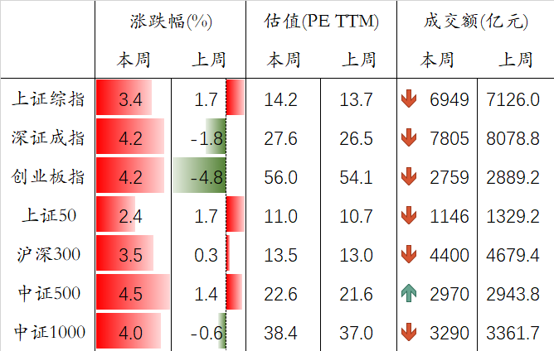
资料来源：万得，富荣基金 | 资料来源：万得，富荣基金

4、其他资产
其他资产方面，在岸人民币对美元升值0.19%收于6.4444，伦敦金现下跌2.18%至1787美元，标普500指数下跌1.69%，布油价格上涨0.47%至72.95美元每桶，LME铜上涨2.72%，10年美债震荡上行1.9bp收于1.347%。
图表. 人民币汇率 | 图表. 铜价 & 油价
资料来源：万得，富荣基金 | 资料来源：万得，富荣基金

5、高频数据
上游焦煤、动力煤价格再度冲高，原油价格震荡，基建加速下水泥价格连续六周回暖，玻璃价格连续四周走弱。
食品价格方面，农产品和菜篮子批发价格200指数略有上涨，蔬菜、猪肉价格再度下跌，水果批发价近两周环比反弹。
工业品价格方面，有色金属板块整体较强，铝由于能耗双控导致产量受限，叠加全球重要铝土矿供应国家几内亚发生政变，上周铝价强势上涨。
地产方面，进入“金九”，下游商品房成交面积仍表现不佳，其中前期较强势的一线城市成交面积环比连续两周下行，二线城市成交面积显著回暖，三线城市成交面积仍在下降通道。
图表. 周度高频数据跟踪
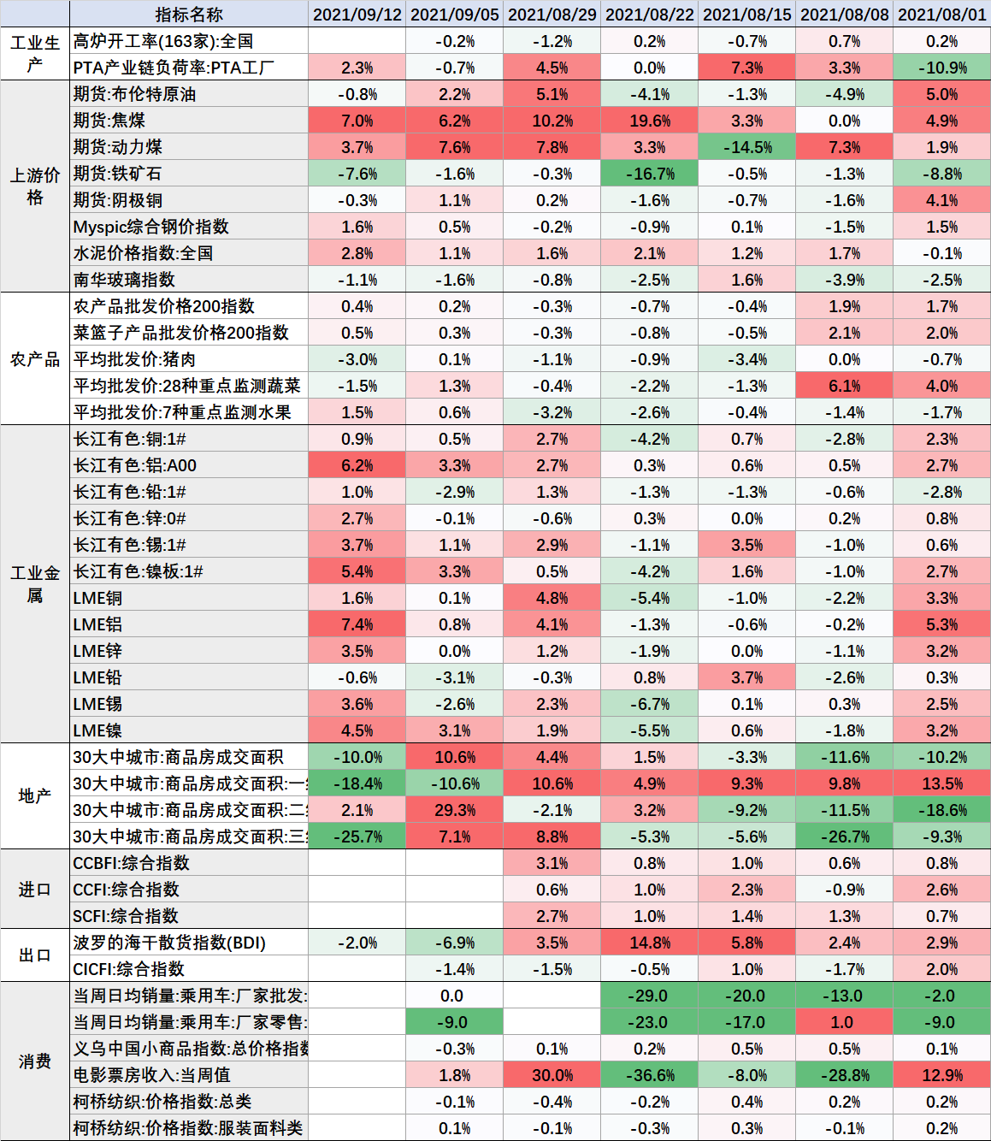
资料来源：万得，富荣基金；

三、策略展望
利率债：7月初国常会以来，货币政策宽松预期再起、疫情反复、国内经济与社融数据的走弱对债市构成利好，债市情绪高涨，十年期国债短时间内下行超过25bp。站在当前的节点看，利率债绝对位置处历史较低分位，市场对下半年经济的下行与货币的宽松已有所定价；同时，后续利率债供给的放量、宽信用以及美联储Taper的边际变化或对市场产生一定扰动。我们维持对利率谨慎乐观的判断，谨防多头走在预期前，采用哑铃型配置以灵活应对可能打破均衡的超预期因素。
信用债：信用债方面，K型分化的过程中，监管的控制力逐渐显现。一方面致力完善长效机制（《关于推动公司信用类债券市场改革开放高质量发展的指导意见》），另一方面也在避免短期系统性化金融风险，对某些典型企业采取了不同的措施和关注，对信贷不平衡地区启动了再贷款。信用策略上，继续防范尾部风险的基础上，关注具备持续经营能力的国企产业和强公益属性的城投债的机会。
可转债：流动性环境对权益市场仍较友好，但企业整体盈利压力逐步显现。可转债中成长性较强、符合长期产业政策引导方向的新能源汽车、碳中和、硬科技及专精特新。鉴于热门赛道的高估值和拥挤交易，整体仓位仍需趋于谨慎，重点挖掘结构性机会。结构上继续推荐以下四条主线：一是稳定型与低价高性价比转债，高配130元/25%以下溢价率基本面尚可的防御型标的，在市场整体估值高位下增加底仓品种的配置权重；二是在中游制造板块中寻找细分景气度不错、行业格局好、PEG估值性价比较高的中小市值隐形冠军；三是景气度持续提升的半导体、光伏、锂电成长板块转债，短期调整叠加盈利释放后，估值吸引力有所提升，仍具备中长期配置价值。四是供需关系错配明显，具备涨价逻辑的细分周期转债，当前估值水平普遍偏低，建议小仓位适度参与，短期仍有一定的博弈价值。
下周关注：国内疫情（福建）、央行MLF续作情况（周三）、8月经济数据（周三）、美国8月CPI（周二）

风险提示：1、本报告中的信息均来源于我们认为可靠的已公开资料和合作客户的研究成果，但本公司及研究人员对这些信息的准确性和完整性不作任何保证，也不保证本报告所包含的信息或建议在本报告发出后不会发生任何变更，且本报告仅反映发布时的资料、观点和预测，可能在随后会作出调整。2、本报告中的资料、观点和预测等仅供参考，在任何时候均不构成对任何人的个人推荐。市场有风险，投资需谨慎。

